ごあいさつ

この度、小海町と地域活性化のための協定を締結するにあたりご挨拶申し上げます。

昨年、当町は筆岩での家屋林野火災や台風１９号災害に見舞われ、小海町を始めとする近隣市町村はもとより、県外に至るまで、多くのご支援をいただきました。ご支援いただいた皆様に感謝申し上げるとともに、改めて相互支援の重要性と地域内融和の大切さを実感したところです。

急速に進む人口減少や少子高齢化に加え、大規模災害の発生も現実のものとなっている昨今、小規模自治体が持続的に行政サービスを提供していくためには、自治体間の相互支援・連携がこれまで以上に重要となっております。

このような中で、両町は観光や農水産物振興に関して、また最近では移住促進等で協力を進めてまいりました。

今回の協定の締結を契機に、前向きな協議をさらに積み上げることで、当地域の魅力をともに磨きあげてまいりたいと存じます。

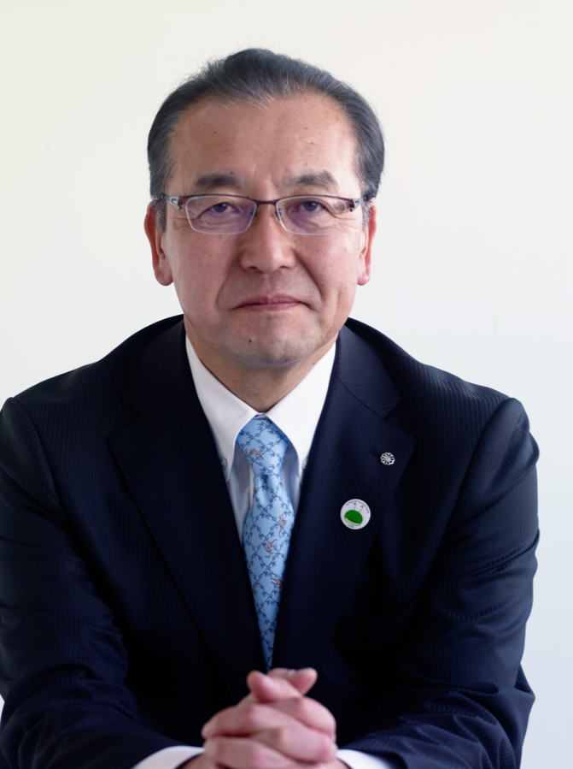

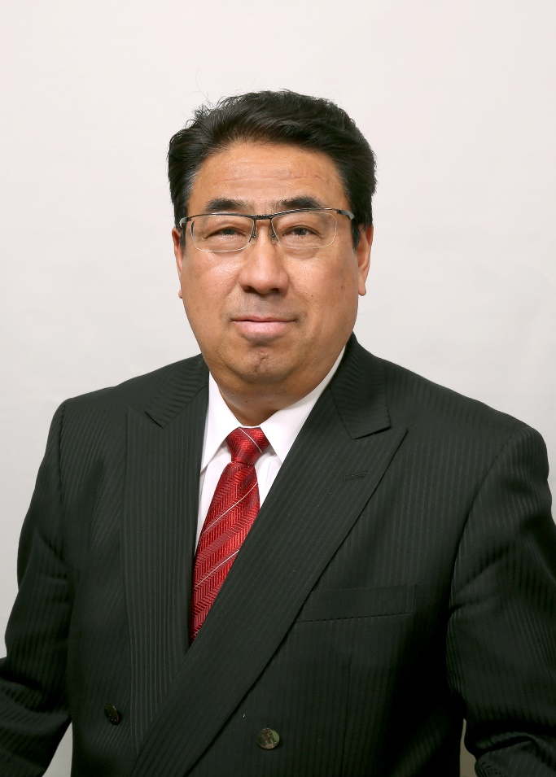

佐久穂町長　佐々木　勝

小海町長　黒澤　弘

この度、佐久穂町との間に地域活性化のための同盟に関する協定が締結されるにあたり、佐々木町長をはじめ、佐久穂町の皆様に感謝申し上げます。

私たちはこれまでの歴史の中で、重要な観光資源である白駒の池、地域文化の源である茂来山を共有してきました。小海町民は佐久穂の酒を地酒として愛し、果樹や花、ハムや信州サーモンを地元の自慢の品として知人友人に贈り、佐久穂町民の皆さまは小海の高原野菜を季節の味として楽しみ、八峰の湯をご利用いただいてきました。このように、私たちは生活の面からも切っても切れない関係を培ってきました。

人口減少などにより社会が閉塞しつつある中で、私たちは今まで以上に協力し合い、補完し合い、学び合うことにより、持続可能な地域づくりを目指さなくてはなりません。町は違えど、同じ山のふもとに住む私たちには共通の未来が待っているからです。

この同盟が両町のヒト・コト・モノなどの魅力の点が集まる「お皿」として機能し、その点がつながることにより、南佐久地域の発展に寄与することを切に願います。